Иммунизация – метод индивидуальной или массовой защиты населения от инфекционных заболеваний путем создания или усиления искусственного иммунитета при помощи вакцин.

Вакцинация – самый эффективный способ защиты от инфекционных заболеваний.

После введения вакцины развивается поствакцинальный иммунитет необходимый для защиты организма от конкретного возбудителя болезни.

Для поддержания иммунитета, выработанного предыдущими вакцинациями, проводиться ревакцинация, которую необходимо проводить через несколько месяцев либо лет, в зависимости от вакцины
(вопрос о вакцинации и ревакцинации решает индивидуально Ваш лечащий врач).

Все прививки проводятся согласно национальному календарю прививок и календарю профилактических прививок по эпидемиологическим показаниям.

Важно отметить, что прививки, полученные в детстве, в большинстве случаев, создают защиту на всю жизнь.

Вакцинация детей младшего возраста проводиться в поликлиниках, а старших возрастов в детских садах (ДОУ) и школах.
О проведении профилактических прививок в ДОУ и школах Вы должны быть оповещены заранее. На проведение вакцинации должно быть получено Ваше письменное согласие (либо отказ). Перед вакцинацией ребенок должен быть осмотрен врачом для выявления противопоказаний.
Рекомендации родителям до проведения профилактической прививки

- За 3-5 дней до прививки оградить ребенка от многочисленных контактов: не стоит вести его в место большого скопления людей (на рынок, в супермаркет и т.д.), ехать с ним в переполненном транспорте; необходимо избегать контактов с инфекционными больными; не допускать переохлаждения.

- Накануне и в течение 2-3 суток после прививки не рекомендуется вводить новый прикорм или новые виды пищи. Если ребенок находиться на грудном вскармливании – не стоит вводить в рацион питания мамы новые продукты. Не нужно употреблять в пищу продукты, часто вызывающие аллергические реакции: шоколад, клубника, цитрусовые и т.д.

- Накануне перед проведением прививки рекомендуется искупать ребенка.

- На приеме у врача родители должны рассказать о том, не повышалась ли температура, не изменялось ли поведение ребенка в дни, предшествующие прививке. Если ранее у ребенка отмечались судороги и выраженные аллергические реакции на пищу и лекарственные препараты, необходимо сообщить об этом врачу. Целесообразно рассказать, как ребенок переносил предыдущие прививки.

Психологическая подготовка ребенка.
- Не обманывать детей – уколы не бывают абсолютно безболезненными. Лучше говорить о том, что укол «чуть-чуть больно», «как комар укусил». В этом случае ребенок будет морально готов к уколу и в большинстве случаев и вовсе его не заметит, чему будет очень рад.

- Никогда не использовать уколы в качестве угрозы, для «наказания» («придет дядя и сделает укол»). Не стоит формировать у детей негативного отношения к уколам и прививкам и уж тем более пугать ими. Уколы необходимы, чтобы быть здоровым и не болеть – такая мотивация будет правильной.

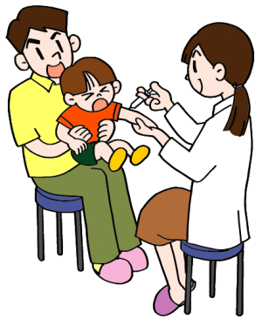
- Не волноваться! Ваше волнение и беспокойства передаются ребенку. Будьте спокойны и уверены – и ребенок перенесет прививку гораздо легче. Во время укола ребенка лучше посадить себе на колени – с одной стороны ребенок чувствует себя в большей безопасности, а с другой – его движения проще контролировать

- Постараться сделать так, чтобы ребенок был расслаблен. Детей младшего возраста лучше приласкать, детей старшего возраста – попросту отвлечь. Общайтесь с ребенком, играйте, пойте песни, разглядывайте предметы интерьера, играйте взятой из дома игрушкой.

- Если детей много, то весьма полезным может оказаться старый как мир прием «кто самый смелый?». Чаще всего оказывается, что самыми смелыми оказываются дети помладше, и в этом случае у «старших» не остается выбора.
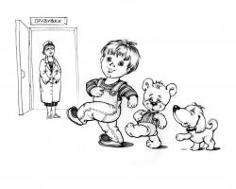
ПРИВИВКИ

- Дать ребенку выплакаться после укола. Не заставляйте ребенка «быть храбрым», не говорите, что плакать стыдно.

- Если ребенок говорит, что ему больно – «выдуйте» боль. Сделайте глубокий вздох и медленно «выдуйте» боль. Повторите это упражнение несколько раз.

Рекомендации родителям после проведения профилактической прививки

- Через 30 минут после проведения прививки ребенок должен быть осмотрен медицинским работником, проводившим прививку.

- После прививки (чаще в первые 3 суток) возможно повышение температуры тела.
Если ребенку проводилась прививка с использованием живой вакцины (например, против кори, эпидемического паротита, краснухи), то повышение температуры возможно в более поздние сроки
(на 10-11 день). В случае повышения температуры, при появлении в месте инъекции припухлости, уплотнения, покраснения необходимо обратиться за медицинской помощью.

- В течение суток после проведения прививки не рекомендуется купать ребенка, прогулки следует ограничить.
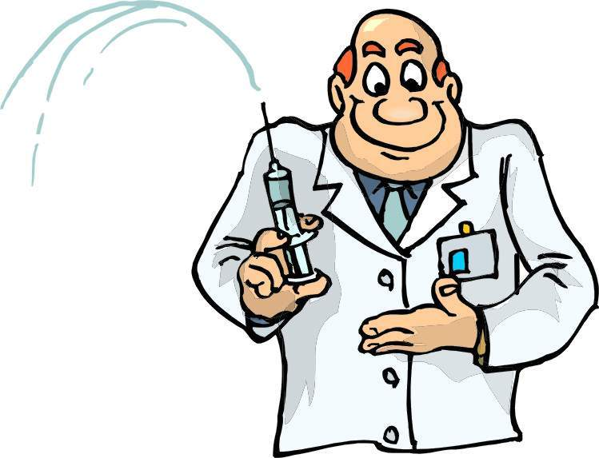
Вакцины могут предотвратить заболевания, которые могут вызвать серьезные осложнения, а также другие заболевания.

Каждый врач с уверенностью
скажет, что необходимо проводить профилактику болезней, ведь лучше предупредить, чем лечить.

МИНИСТЕРСТВО ЗДРАВООХРАНЕНИЯ
НИЖЕГОРОДСКОЙ ОБЛАСТИ

ГБУЗ НО
«Нижегородский областной центр
медицинской профилактики»
Вакцины разные нужны
Вакцины всякие важны!

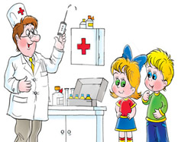

г. Нижний Новгород

